NIEUWSBRIEF
Nieuwsbrief nr.8 – 19 4/2016

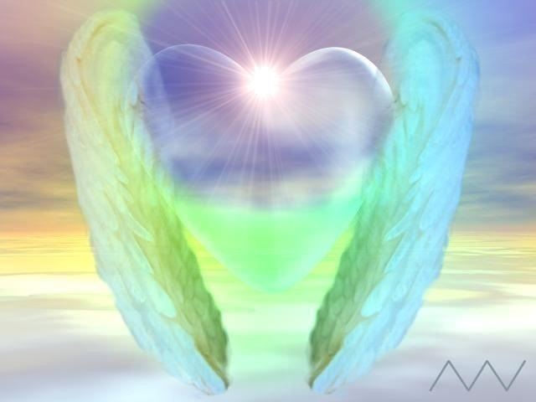
“Dit is liefde: vliegend naar een geheime hemel
Honderden sluiers vallen weg, ieder moment opnieuw
Laat eerst “het leven” los
zet dan je stap, zonder voet;
Acht deze wereld onzichtbaar
en negeer datgene wat lijkt ‘het zelf’ te zijn.
Mijn hart, wat een geschenk is het
deze cirkel van geliefden binnen te gaan
te zien voorbij het zelf
naar binnen reikend, diep voelend in mijn borst”
Rumi

Aartsengel Rafael
genezing en waarheid

Workshop 25 mei 2016

Van 9.30-12.00 uur

Aartsengel Rafael
Aartsengelen zijn “brug - engelen”, boodschappers en zeer krachtig. Zij overbruggen het goddelijke en het aards materiële en beschermen vele scheppingsniveaus. Zij worden vaak geassocieerd met de zeven stralen of gekleurde vlammen en ieder heeft zo zijn eigen specifieke taak. Zij werken vooral via het hartchakra. Aartsengel Rafael is de vijfde Aartsengel en dient de groene straal, dit is de straal van genezing en waarheid.
Rafael betekent “God geneest” en je kunt hem altijd aanroepen wanneer er heling nodig is.
Tijdens de workshop zal er samen gewerkt worden met de energie van Aartsengel Rafael als beschermer om jou te begeleiden bij genezing. Aartsengel Rafael kan goed samenwerken in de groep Helende Engelen, zoals met Aartsengel Michael bij het verbreken van koorden en het hierbij genezen.
Zijn energie is zacht, omhullend, genezend, ophelderend, reinigend, teer en tegelijk krachtig.
Hij is bevoegd voor iedere genezing en vernieuwing op aarde en in de kosmos. Zijn hoofdtaak is de mens. Hij geneest op alle gebieden van ons zijn: lichamelijk, emotioneel, gedachten, situaties en onze relatie tot het Goddelijk Licht. Rafael helpt bij verlorenheid en verlatenheid, als wij niet tevreden zijn met onszelf, bij krachteloosheid en uitputting.
Hij helpt bij het begeleiden van wereldleiders, het bijstaan van landen en volken en mensen in nood. Wij hebben op dit moment zijn healing meer dan eens nodig, om vanuit eenheid en verbondenheid met elkaar op een dieper en meer liefdevolle manier om te kunnen gaan. Hoe kunnen wij er in slagen om onze medemens te zien en te behandelen als een deel van onszelf? Dit is de uitdaging waar wij nu massaal voor zijn komen te staan.
Aartsengel Rafael brengt bewustwording en laat de mens zijn individuele verantwoordelijkheid ervaren. Aartsengel Rafael is voor genezing op alle niveaus, versterking, vernieuwing en transformatie van het verleden.

*Er wordt een begeleidende meditatie/ visualisatie gedaan.
Door vervolgens het zelf regelmatig blijven vragen om de leiding van Aartsengel Michael ontstaan er positieve veranderingen op alle niveaus van jouw bestaan. Hiermee creëer je evenwicht en een betere toekomst, waarmee je niet alleen jezelf maar ook anderen dient.

De workshop wordt op woensdagochtend 25 mei van 9.30 – 12.00 uur aan huis gegeven. Adres: Reijgershof 51
Ouderkerk a/d Amstel
De kosten bedragen 20€ per persoon. Koffie en thee zijn inbegrepen.
Aanvraag graag per mail:
http://www.aedskevansteenbergen.nl/contact/

Cursussen
Er gaan in september/oktober 2016 weer nieuwe cursussen van start, waarin een persoonlijke begeleiding aansluitend op jouw spiritueel pad centraal zal staan.
*Intuïtief schilderen op de woensdagochtend 1x per maand.
*Opleiding Engelen Healing

Consulten
*Privé consulten ter ondersteuning bij jouw spirituele ontwikkeling.
Indien wenselijk is er de mogelijkheid voor een meer intensieve begeleiding.
*Healing

Agenda
Vrijdagavond 6 mei 2016
HARMONIA ZAANSTAD
Helderziende Waarnemingen via Kleurenlinten
&
Woensdagochtend 25 mei 2016
WORKSHOP AARTSENGEL RAFAEL
Aanvraag graag per mail:
http://www.aedskevansteenbergen.nl/contact/
&
Zondag 3 juli 2016
KOM- PASSIEFESTIVAL
Workshop Engelen/ Healing via Kleur
Spiritueel Consult Boodschappen / Engelen Healing via Kleur

--------------------------------------------------------------------------------------------------------------------

Warm aanbevolen

CHIEF HENRY RED CLOUD TOUR DOOR EUROPA 2016

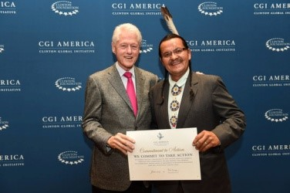

SJAMANISME IN NEDERLAND
NATIVE MEDICINE ACADEMY "rebuild the old way"
CHIEF HENRY RED CLOUD BEZOEKT NEDERLAND
ZATERDAG 4 JUNI 2016
Kaarten alleen vooraf te kopen via:
KAARTEN BESTELLEN

Voor meer info kunt u mailen naar:
agenda@spiritueelcentrumnederland.nl

Entree: 25€ (de opbrengsten zijn ten bate van het Lakota reservaat).

Warm aanbevolen

Tulku Sonam Choedup Rinpoche

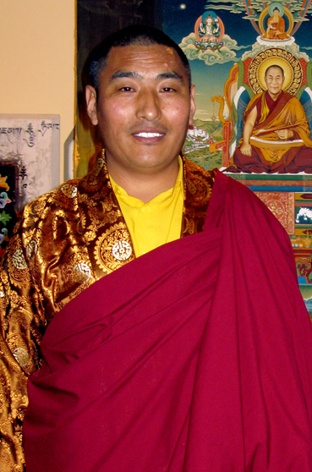

In november 2016 komt Tulku Sonam Choedup Rinpoche weer naar Nederland. Vind je het fijn een bijeenkomst in de vorm van meditatie, lezing of puja te organiseren, om zo de levensmissie van Tulku Sonam Choedup Rinpoche uit Tibet in vervulling te laten gaan, dan help ik je hierbij graag en kan je je hiervoor bij mij aanmelden. Het is een unieke kans om kennis te maken met de oudste Tibetaanse traditie.
De opbrengst van de bijeenkomst is ten bate van Tulku Sonam Choedup Rinpoche zijn levensmissie.
Je kunt je hiervoor bij mij aanmelden via:
http://www.aedskevansteenbergen.nl/contact/
Voor meer informatie zie: Tulku Sonam Choedup Rinpoche:
http://www.tulkusonam.nl/

Warm aanbevolen

Pastor Frank Chisale – country director of Malawi

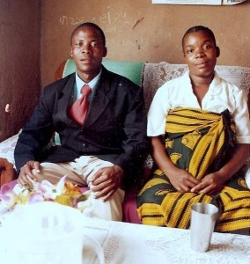

URGENT!

Pastor Frank en zijn vrouw Asa staan voor een bijna onmogelijke taak, want de leefomstandigheden zijn uitzonderlijk zwaar. Veel sterfte door HIV en aids besmetting.

*Er is dringend hulp nodig voor voedsel, want de kinderen komen op dit moment voedsel tekort.

*Pastor Frank zou ook graag in contact willen komen met mensen die hem kunnen adviseren over klimaatbeheersing.

*Heb je een goed idee, of wil je de gemeenschap van pastor Frank helpen, dan is dit meer dan welkom.

PASTOR FRANK – MALAWI / PASTOR FRANK AND HIS WIFE ASA – MALAWI

Warm aanbevolen

Jansenius T. Lange.Jr.

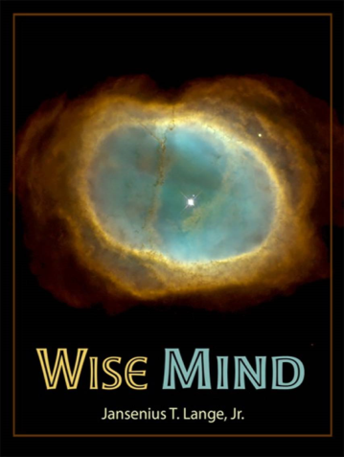
“Spiritual light is life and Spiritual life is hope…” -JTL
SELF DEVELOPMENT WISDOM INSTITUTES
NEW
Wise Mind
Available in all e-book formats and through all e-book retailer worldwide, (Except on Amazon.com)
“ I am very pleased to tell you that the first Wise Mind Wisdom Education book volume, (in a series of seven) is officially launched and available on our website’.
With gratitude, Tito
www.wiseminddevelopment.Org

Voor meer informatie, zie: Spirituele Therapie: www.aedskevansteenbergen.nl
“Be The Change You wish To See In The World”, Ghandi
In Licht en Liefde, AEdske van Steenbergen

